**Муниципальное дошкольное образовательное бюджетное учреждение**

**«Детский сад№5 «Аистёнок»**

**комбинированного вида.**

**Педагогический проект**

**«Зачем нужны игрушки?»**

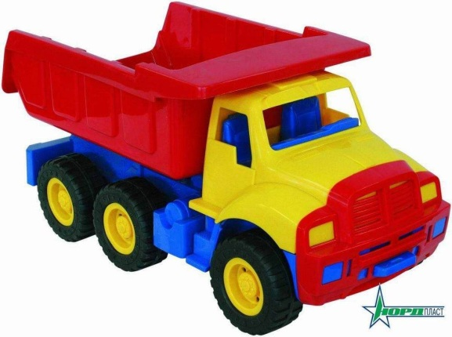 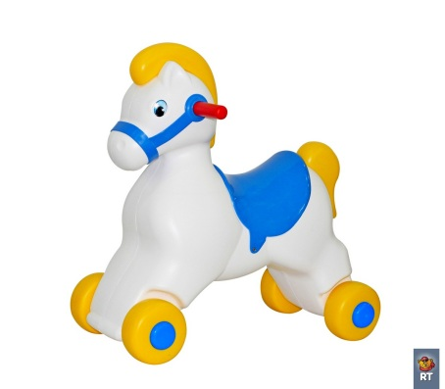

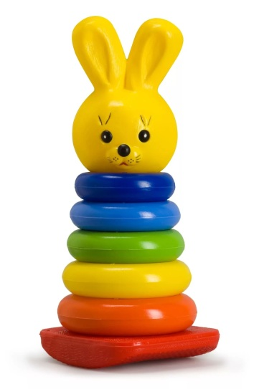

**Волхов 2018г**

**Воспитатель**: Иванова Наталья Анатольевна.

**Вид проекта**: групповой, творческий.

**Возраст детей:** Дети 3-4года.

**Участники проекта:** воспитатели, дети,

родители.

**Продолжительность проекта**:  краткосрочный,

4недели (с 02.04.18 по 28.04.18)

**1 этап- Целеполагание.**

**Актуальность:**

 Игрушки для ребенка это та «среда», которая позволяет исследовать окружающий мир, формировать и реализовывать творческие способности, выражать чувства, игрушки учат общаться и познавать себя. Подбор игрушек - дело серьезное и ответственное. От успешного решения этой проблемы зависят настроение ребенка и прогресс в его развитии.

Сами по себе игрушки ничего для ребенка не будут значить, если он не знает, как и во что с ними играть.

**Ответы детей на вопросы.**

**Дети знают:**

**1.Я люблю играть в железную дорогу. ( Тамирлан)**

**2. Игрушки надо беречь. (Арина)**

**3. У меня есть красивая кукла. (Полина)**

**4.Я играю в машинки. ( Даня. Т)**

**Дети хотят узнать:**

**1. Из чего делают игрушки? ( Варя)**

**2. Где их делают? (Лев)**

**2 этап – Аналитический**

**Где можно узнать?**

**1. Спросить у мамочки. (Лиза. Сим.)**

**2. Расскажут воспитатели. ( Дима. К)**

**Совместное планирование**

**1.Работа с детьми**

1.Проведение и анализ мониторинга детей.

2.Подготовка материалов для организации творческой познавательной деятельности с детьми.

3.Рассмотреть альбом « Игрушки»

4.Подборка книг:

А. Барто «Козлёнок», « Мяч», « Грузовик», «Кораблик»

5. Составление перспективного плана реализации проекта.

6.Совместная игровая деятельность детей и воспитателя.

7. Подбор:

-Дидактических игр: «Поиск игрушек на картинке», «Найди, чья тень?», «Из чего сделаны игрушки?», лото «Игрушки», «Один и много», разрезные картинки.

-Подвижные игры: «Догони мяч», «Доползи до погремушки», Мой весёлый, звонкий мяч»

-Раскраски.

-Материалов и инструментов для рисования, аппликации и лепки.

**2.Формы взаимодействия с семьёй.**

1.Индивидуальные беседы с родителями. Наглядная информация.

2.Совместная творческая деятельность родителей и детей: « Моя любимая игрушка»

3.Выставка книг.

4.Папка - передвижка на тему:

« О роли игр и игрушек для ребёнка»

**Методические приемы:**

* **Словесные**: Беседы, свободное общение, Чтение художественной литературы, загадки, вопросы, объяснения.
* **Наглядные**: Рассматривание иллюстраций и сюжетных картинок
* **Игровые:** Сюрпризные моменты, игровые ситуации", игровая деятельность в центрах развития.
* **Практические:** Обследование, продуктивная деятельность.
* **Метод проблемных ситуаций:** Создание проблемных ситуаций в ходе режимных моментов, самостоятельной деятельности детей.

**3этап - Основной**

**Цель проекта:**

 Познакомить детей с обобщающим понятием «игрушки», формировать знания о свойствах, качествах и назначении игрушек.

**Задачи:**

1. Расширять представление детей об игрушках.
2. Вызвать интерес к  игрушкам, желание играть с ними, использовать игрушку по назначению.
3. Развивать речевую активность детей.
4. Научить детей включать в сюжетно-ролевые игры различные игрушки.
5. Довести до сознания детей необходимость бережно относится к игрушкам.
6. Побуждать играть дружно, вместе, не ссориться.

**Предполагаемый результат:**

 **Дети:**

1.Пополнить представление детей об игрушках.

2. Проявлять интерес и желание играть с игрушками.

3.Развивать речевую активность детей.

4. Включать в сюжет игры различные игрушки и пытаться осуществить ролевой диалог.

5.Побуждать детей бережнее относиться к игрушкам.

6.Развить общение и взаимодействие ребенка со сверстниками и взрослым.

**Родители:**

 1. Обогащение родительского опыта приемами взаимодействия и сотрудничества с ребенком в семье.

2. Повышение компетентности родителей при выборе игрушки.

**Педагоги:**

1. Повысить компетентность педагога по данной теме за счет внедрения проектной   деятельности.

2. Пополнить игровую предметно-пространственную среду для совместной деятельности детей и педагога по теме «Игрушки».

**4 этап – продуктивный**

**План реализации проекта:**

|  |  |  |
| --- | --- | --- |
| Образовательная область. | Виды деятельности. | Задачи. |
| 1.Социально-коммуникативное развитие. | **Сюжетно-ролевые игры:**  «Больница»  «Семья», «День рождение у куклы Кати»    **Трудовая деятельность:** «Уборка игрушек перед уходом  на прогулку и с прогулки»  «Чтобы игрушки были чистые»  **Пальчиковая гимнастика:**  «Кто игрушки разбросал?»  **Дыхательная гимнастика:** «  «Вертушка»,  «Надуй шарик» | 1.Формировать у детей интерес к сюжетно –ролевой игре.  2.Формировать трудовые навыки.  3.Воспитывать желание участвовать в трудовой деятельности.  4.Развивать у детей внимательное отношение друг к другу. |
| 2.Познавательное развитие. | **Дидактические игры:**  «Поиск игрушек на картине»,  «Найди, чья тень?»,  «Из чего сделаны игрушки?»,  «Разрезные картинки»  Лото «Игрушки»,  « Один и много»  **Игровые ситуации:**  «Угостим куклу Катю чаем»  « Покатаем зайку на машине»,  «Мы уложим мишку спать»    **Проблемная ситуация:**  « Исчезли все игрушки»  **Рассматривание:**  Альбом «Игрушки».  **«Экспериментирование**  «Тонет – не- тонет»  (игрушки резиновые, деревянные, железные, пластмассовые)  **Просмотр мультфильма:** «Живая игрушка» | 1.Уточнить и обогатить представление детей об  игрушках.  2.Побуждать детей рассматривать игрушки  на картинках.  3.Развивать у детей наблюдательность, интерес к окружаю-щему миру в процессе игр.  5.Развивать у детей мышление, фантазию, творческое воображение.  6.Развивать у детей интерес к экспериментально-исследовательской деятельности.  7.Воспитывать умение не мешать друг другу. |
| 3.Речевое развитие. | **Беседа:**  «Зачем нужны игрушки»,  «Бережное отношение к игрушкам»  **Словесные игры:**  «Назови ласково»,  «Чего не стало?»  «Чудесный мешочек».    **Чтение художественной литературы:**  А. Барто «Игрушки»,  Л.Н Толстой « Был у Пети и Маши конь»,  Стихотворение:  Б.Корсунская «Кукла Наташа»  **Заучивание стих- я:**  Б. Заходер «Мой слон»  Отгадывание загадок об игрушках | 1.Развивать умение отвечать на вопросы воспитателя, активизировать словарь.  2.Развивать связную речь, учить составлять небольшие рассказы.  3.Упражнять в согласовании существительных, прилагательных, местоимений в роде, числе, падеже.  4.Развивать интерес к рассматриванию иллюстраций игрушек в книгах.  5. Воспитывать интерес к художественной литературе. |
| 4.Художественно-эстетическое развитие | **Лепка**: «Пирамидка»  **Аппликация**: «Мы милашки, куклы неваляшки»,  «Пирамидка»  **Рисование:**  «Большие и маленькие мячики»  **Конструирование из** **строителя** :  «Гараж для машин»,  «Город игрушек»  **Слушание песенки:** «Спят усталые игрушки»  муз. Островского | 1.Продолжать формировать навыки работы с пластилином.  2.Закреплять умение детей отрывать маленькие кусочки от большого куска, катать шарик и сплющивать их.  3.Развивать мелкую моторику.  4.Воспитывать навыки аккуратного обращения с пластилином.  1.Побуждать детей создавать изображение из готовых форм, раскладывая их на листе бумаги или на столе.  2.Учить приемам наклеивания: брать клей понемногу, намазывать обратную сторону  заготовки на клеенке, прижимая к листу  тряпочкой.  3. Развивать творческое воображение, фантазию.  4.Воспитывать аккуратность.  1.Побуждать детей правильно держать кисть  2. Изображать предметы округлой формы.  3.Развивать творческое воображение, фантазию.  4.Воспитывать аккуратность при работе  с гуашью.  .1.Побуждать детей самостоятельно строить постройку.  2.Закрепить название деталей.  3.Побуждать обыгрывать постройку.  4.Развивать творческое воображение, фантазию.  1.Формировать умение слушать музыкальное произведение до конца.  2.Воспитывать интерес к музыке. |
| 5.Физическое  развитие. | **Подвижные игры:**  «Догони мяч», «Доползи до погремушки» «Мой весёлый ,звонкий мяч» | 1.Охранять и укреплять психофизическое здоровье детей.  2. Формировать у детей положительные эмоции, активность в самостоятельной двигательной деятельности.  3. Формировать умение самостоятельно ориентироваться в пространстве. |

*Показатели сформированности у детей младшей группы по теме:*

*« Зачем нужны игрушки?»*

|  |  |  |  |  |  |  |  |  |  |  |  |  |  |
| --- | --- | --- | --- | --- | --- | --- | --- | --- | --- | --- | --- | --- | --- |
| № п/п | Фамилия и имя ребенка | Убирает игрушки на место. | | Из чего сделаны игрушки? | |  | | | | | | Итоги | |
| лепка | | рисование | | аппликация | |
| н | к | н | к | н | к | н | к | н | к | н | к |
| 1. | Богомолова Полина | 3 | 3 | 3 | 3 | 3 | 3 | 2 | 3 | 3 | 3 | 3 | 3 |
| 2. | Бровцина Ярослава | 2 | 3 | 3 | 3 | 3 | 3 | 3 | 3 | 3 | 3 | 2,8 | 3 |
| 3. | Ваганов Кирилл | 2 | 2 | 2 | 3 | 2 | 2 | 2 | 3 | 2 | 3 | 2 | 2,6 |
| 4. | Воеводин Тимур | 2 | 3 | 2 | 2 | 2 | 2 | 2 | 2 | 2 | 2 | 2 | 2,2 |
| 5. | Гринцев Дима | 2 | 2 | 2 | 2 | 2 | 2 | 2 | 2 | 2 | 2 | 2 | 2 |
| 6. | Колпаков Дима | 2 | 3 | 2 | 2 | 2 | 3 | 2 | 3 | 2 | 3 | 2 | 2,8 |
| 7. | Кузнецов Матвей |  |  |  |  |  |  |  |  |  |  |  |  |
| 8. | Малиновская Настя | 2 | 3 | 2 | 2 | 2 | 2 | 2 | 2 | 3 | 3 | 2,2 | 2,4 |
| 9. | Матвеева Лиза |  |  |  |  |  |  |  |  |  |  |  |  |
| 10. | Онохова Варя | 2 | 3 | 3 | 3 | 2 | 3 | 2 | 3 | 3 | 3 | 2,4 | 2,8 |
| 11. | Плосков Давид |  |  |  |  |  |  |  |  |  |  |  |  |
| 12. | Павлова Вика | 2 | 2 | 2 | 2 | 2 | 2 | 2 | 2 | 3 | 3 | 2,2 | 2,2 |
| 13. | Пранкевич Лёва | 2 | 2 | 2 | 3 | 2 | 3 | 2 | 2 | 3 | 3 | 2,2 | 2,6 |
| 14. | Смирнов Ярослав | 2 | 2 | 1 | 1 | 2 | 2 | 2 | 2 | 2 | 2 | 1,8 | 1,8 |
| 15. | Симанова Лиза | 2 | 3 | 3 | 3 | 2 | 3 | 2 | 3 | 2 | 3 | 2,2 | 3 |
| 16. | Соколова Лиза | 2 | 3 | 2 | 3 | 2 | 3 | 2 | 3 | 2 | **3** | 2 | 3 |
| 17. | Субботин Артём |  |  |  |  |  |  |  |  |  |  |  |  |
| 18. | Трипецкий Даниил | 2 | 3 | 3 | 3 | 3 | 3 | 3 | 3 | 3 | 3 | 2,8 | 3 |
| 19, | Творковский Ваня | 3 | 3 | 2 | 3 | 2 | 3 | 2 | 3 | 2 | 3 | 2,2 | 3 |
| 20. | Фадеев Рома | 2 | 2 | 2 | 2 | 2 | 2 | 2 | 2 | 2 | 2 | 2 | 2 |
| 21. | Фоменко Арина | 2 | 2 | 2 | 3 | 2 | 3 | 2 | 3 | 2 | 3 | 2 | 2,8 |
| 22. | Хайруллин Тамирлан | 2 | 3 | 2 | 2 | 2 | 2 | 2 | 2 | 2 | 2 | 2 | 2,2 |
| 23. | Чудинова Катя | 2 | 3 | 2 | 3 | 2 | 3 | 2 | 3 | 2 | 3 | 2 | 3,0 |
| 24 | Шалыгин Даниил |  |  |  |  |  |  |  |  |  |  |  |  |
|  | Итого |  |  |  |  |  |  |  |  |  |  |  |  |

На начало месяца.

Зеленый - высокий уровень – 3 реб.-15,7% желтый – средний уровень 15- дет. - 78,9%

красный – низкий уровень - 1реб.5,2%

На конец месяца.

Зеленый - высокий уровень- 10дет.- 52,6% желтый – средний уровень - 8 дет.-42,1%

красный – низкий уровень – 1 реб.- 5,2%

5- итоговый

**Итоговые мероприятия:**

**Фотогазета**

**«Моя любимая игрушка»**

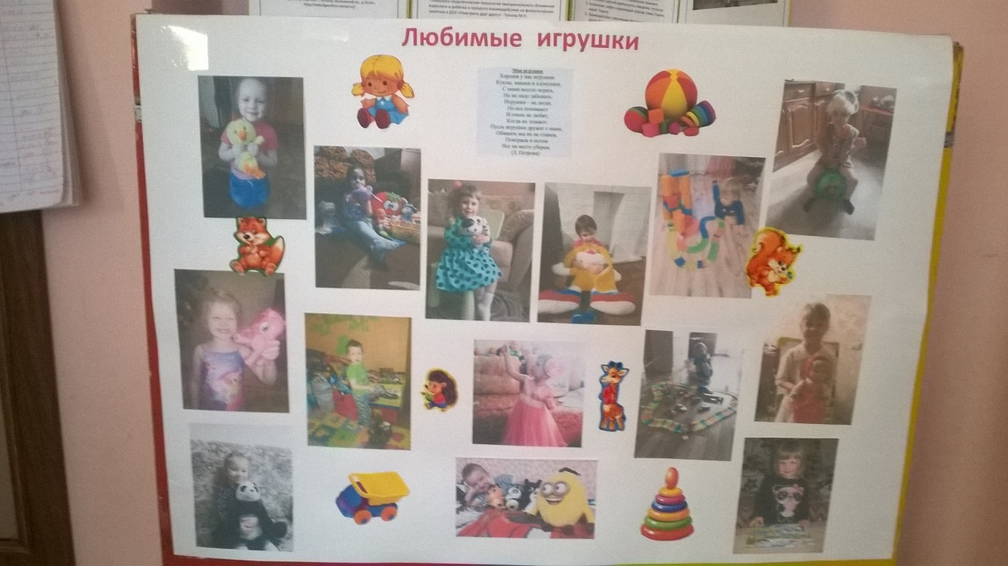

**Совместное мероприятие родителей и детей:**

**«В магазине игрушек»**

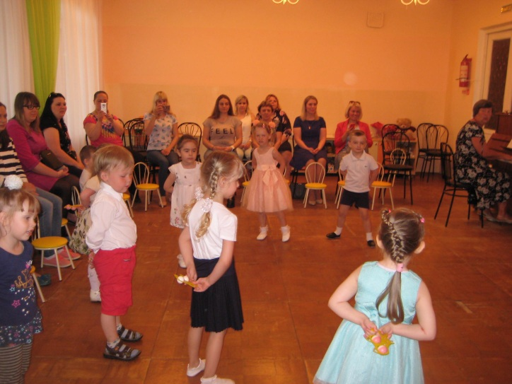

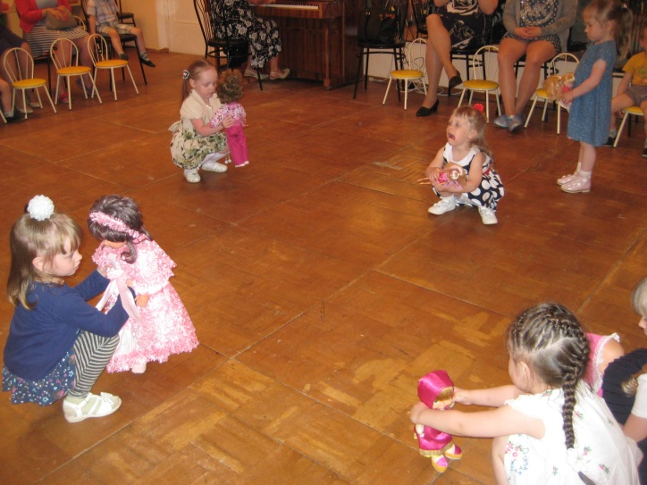

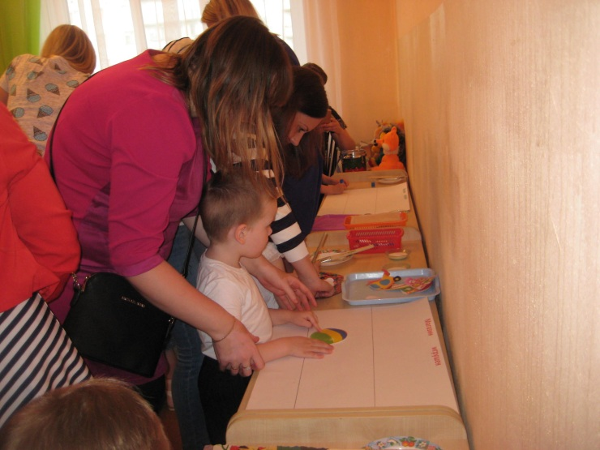

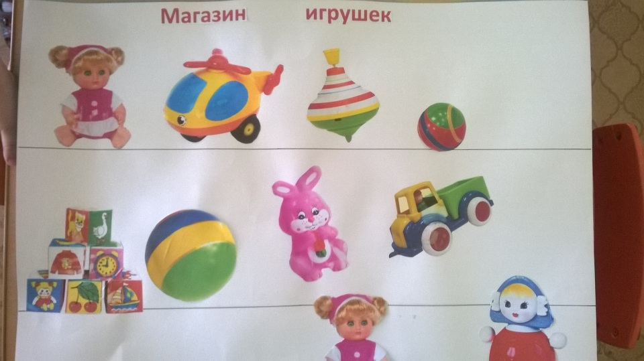

**Вывод:**

Тема разработанного проекта положительно повлияло на различные виды деятельности.

  Отмечалась положительная реакция и эмоциональный отклик детей на знакомство с разными видами игрушек, дети проявляли интерес и желание играть с игрушками, дети пополнили свои знания об игрушках. Во время самостоятельных игр и в совместных играх с педагогом, дети стали более внимательными и бережливыми по отношению к игрушкам, с удовольствием играют друг с другом.

 Возросла речевая активность детей, что положительно повлияло на самостоятельную игровую деятельность детей, дети включают в сюжет игры различные игрушки и пытаются осуществлять ролевой диалог..

  Считаю, что удалось достигнуть хороших результатов взаимодействия педагоги - родители.

Родители принимали активное участие в реализации проекта.

**Перспективы:**

1**.**Пополнение среды дидактическими играми по теме.

2.Формировать бережное отношение к игрушкам.

3.Вовлечение родителей в дружеские, партнёрские отношения.

**.**

**Творчество детей**

**Лепка «Пирамидка»**

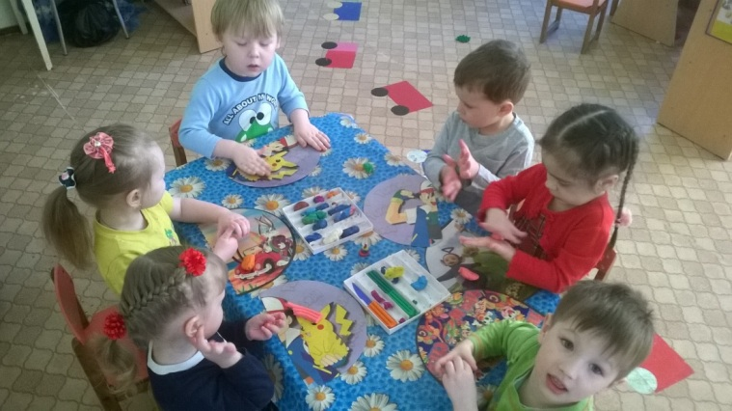

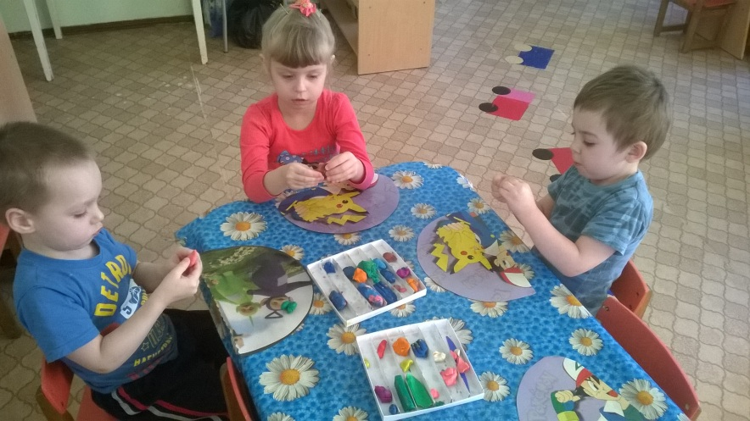

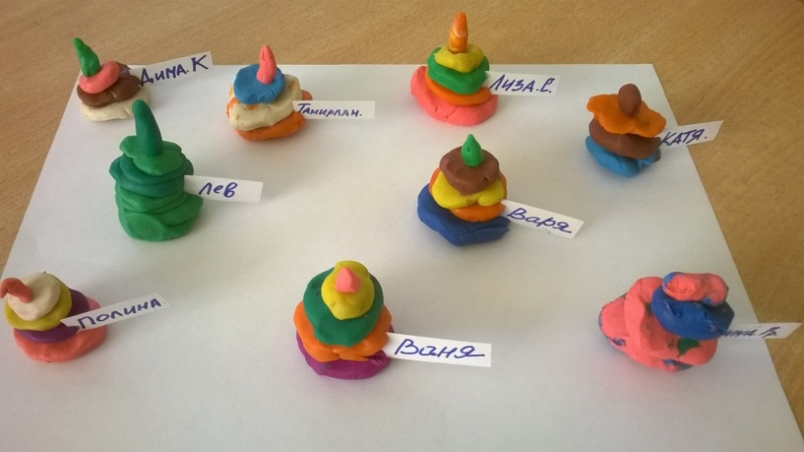

**Рисование «Большие и маленькие мячики»**

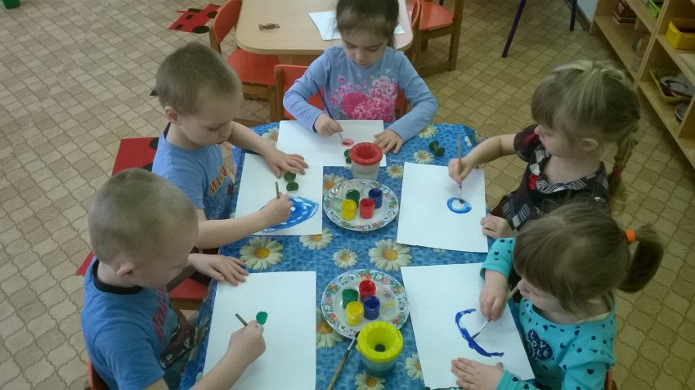

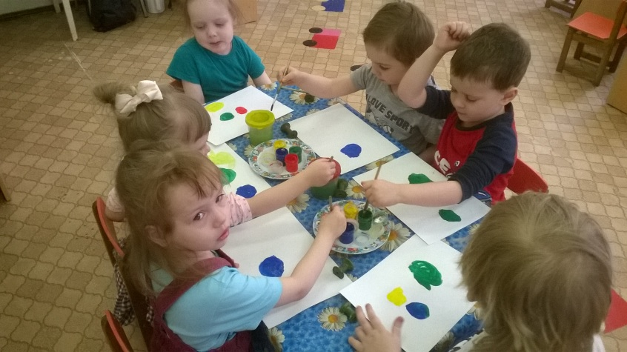

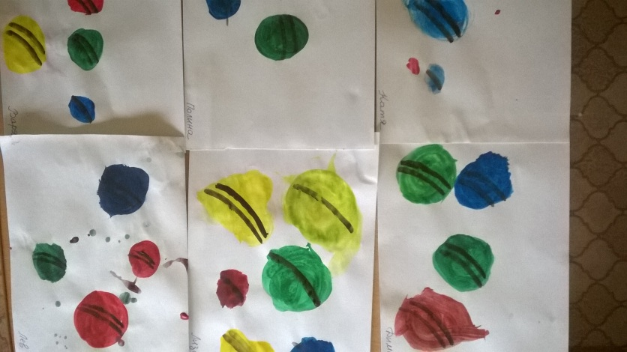

**Аппликация «Мы милашки, куклы неваляшки»**

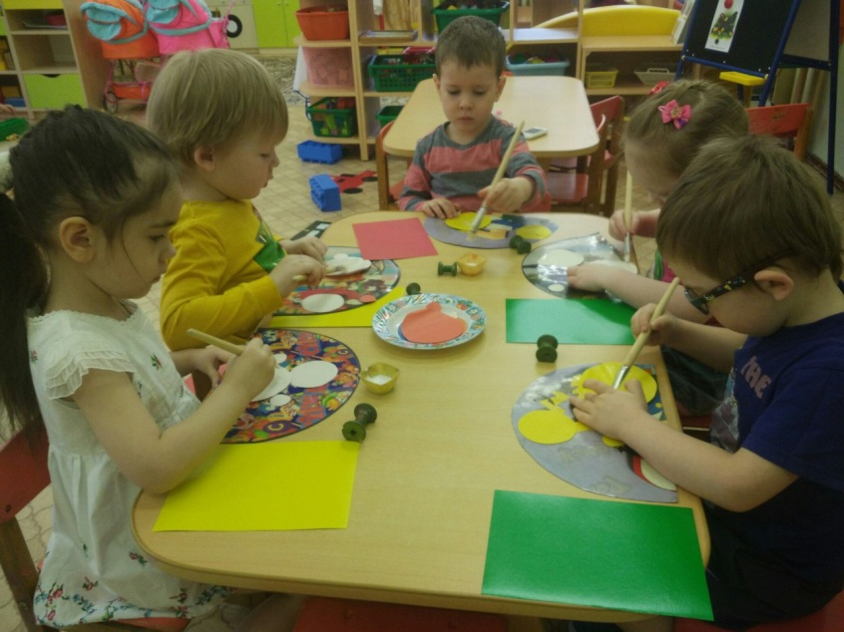

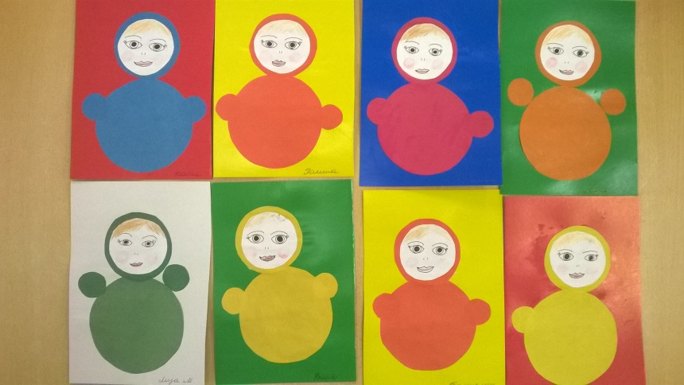

**Аппликация «Пирамидка»**

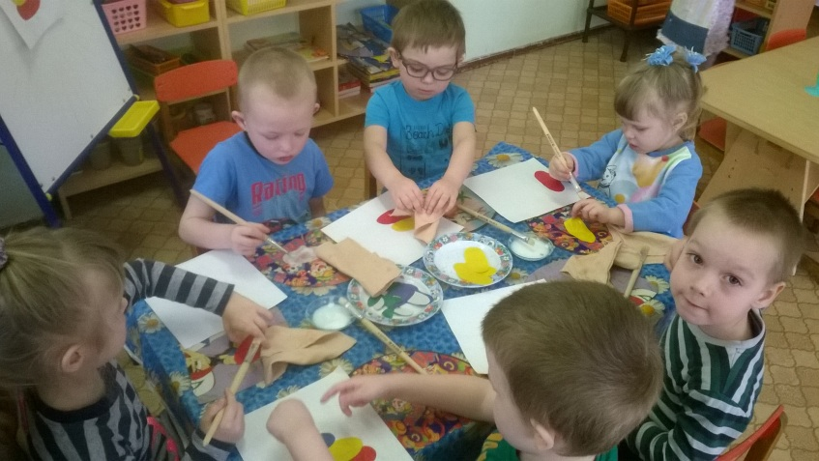

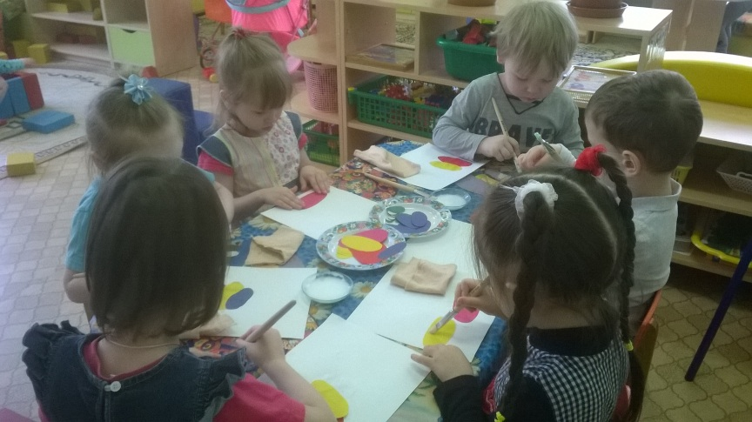

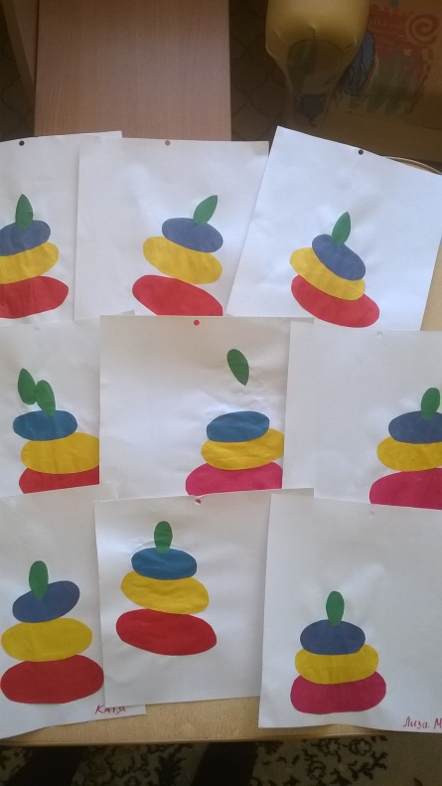

**Дидактические игры**

**«Один и много»**

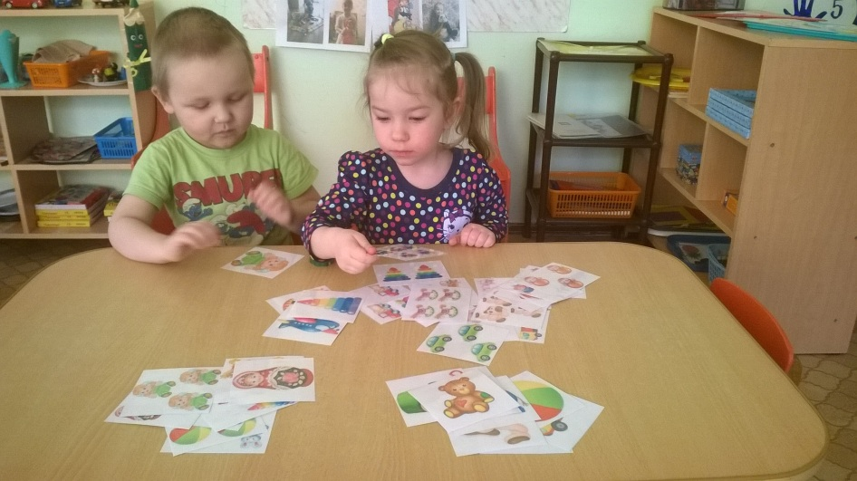

**«Лото Игрушки»**

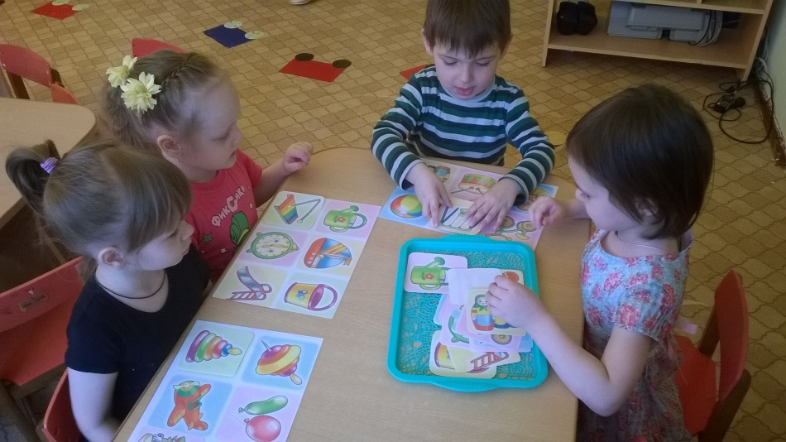

**«Найди, чья тень?**

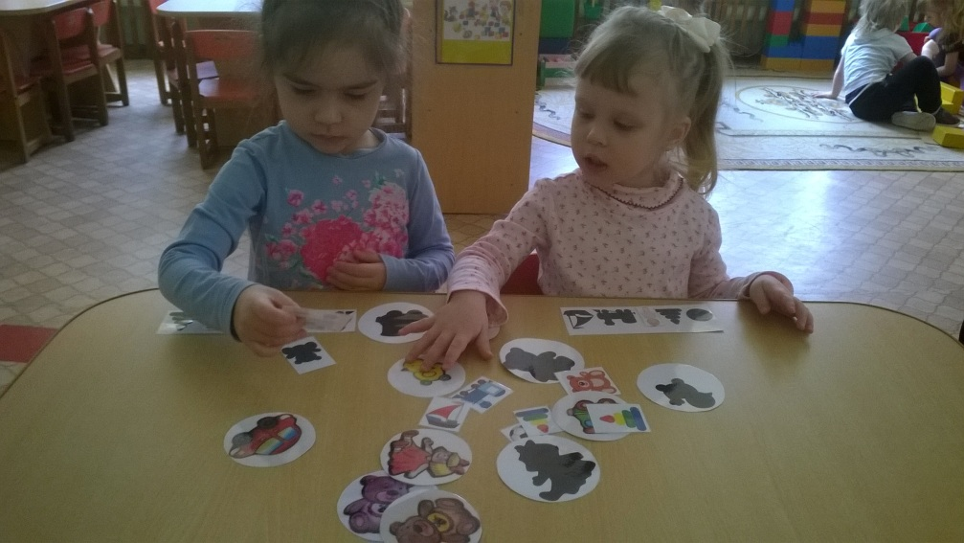

**«Поиск игрушек на картине»**

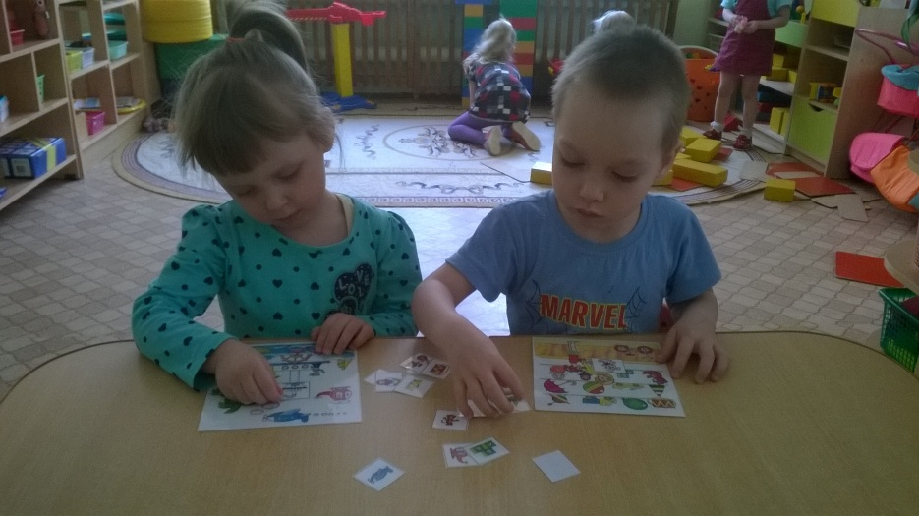

**«Из чего сделаны игрушки?»**

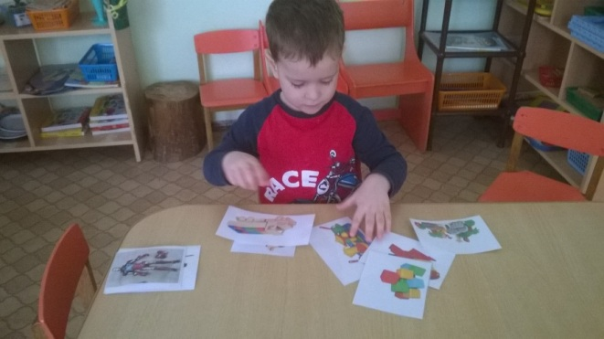

**Разрезные картинки «Игрушки»**

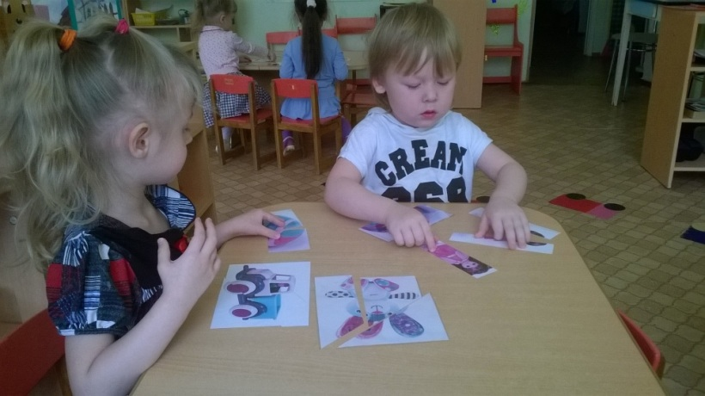

**Сюжетно - ролевая игра « Семья»**

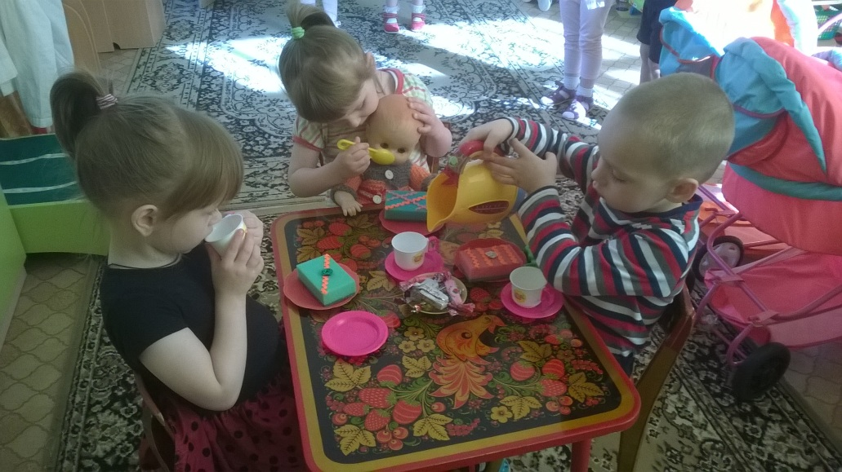

**«День рождение куклы Кати»**

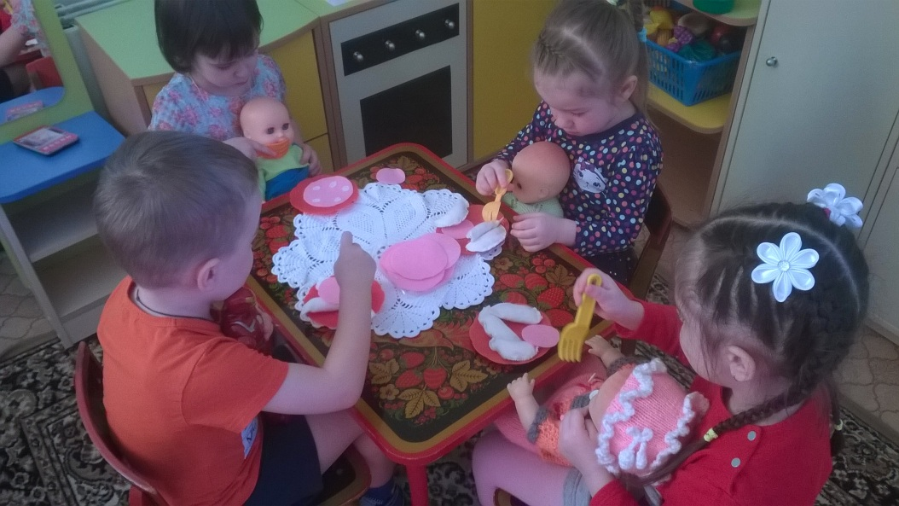

**«Больница»**

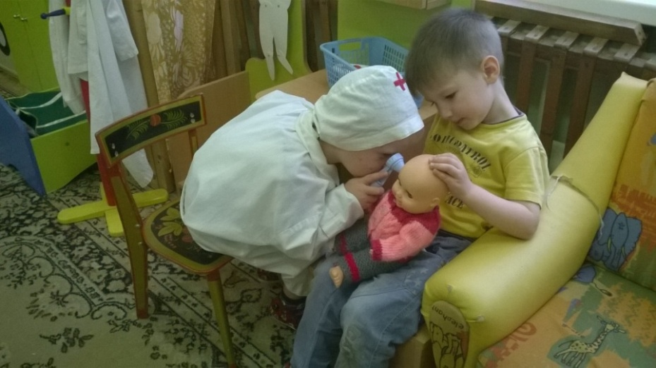

**Эксперементирование « Тонет - не тонет»**

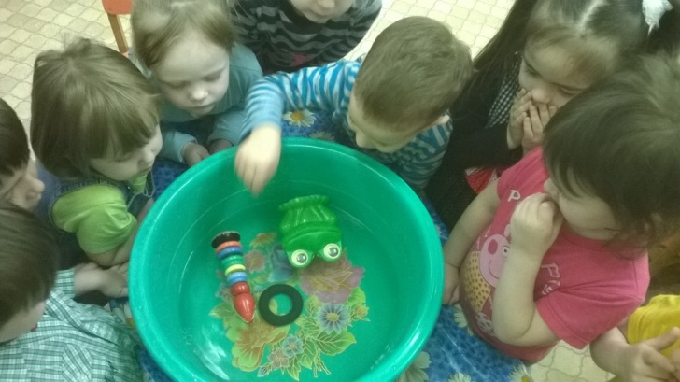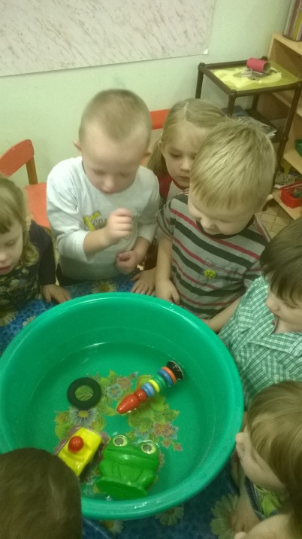

**Конструирование из строителя**

**«Город для игрушек»**

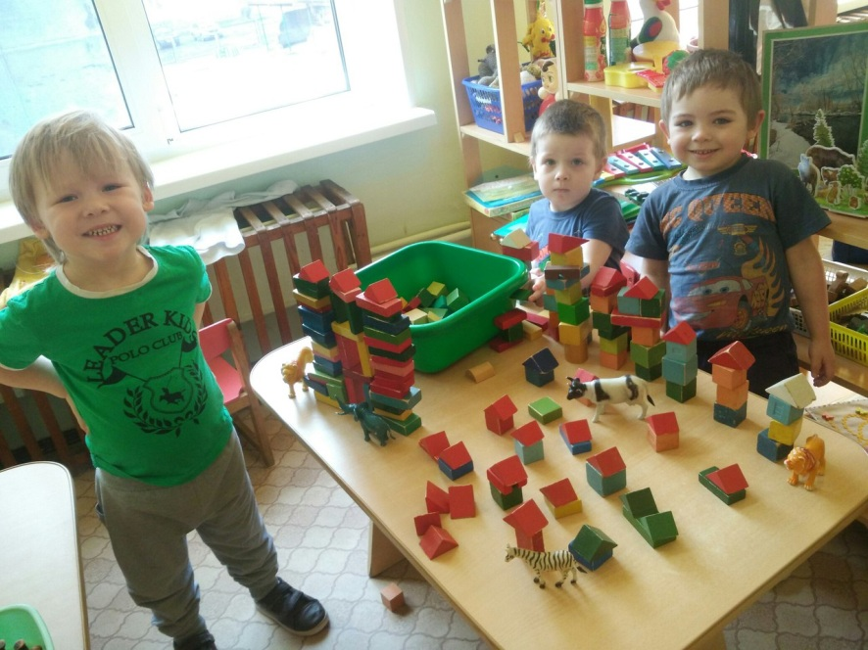

**Домик для собачки**

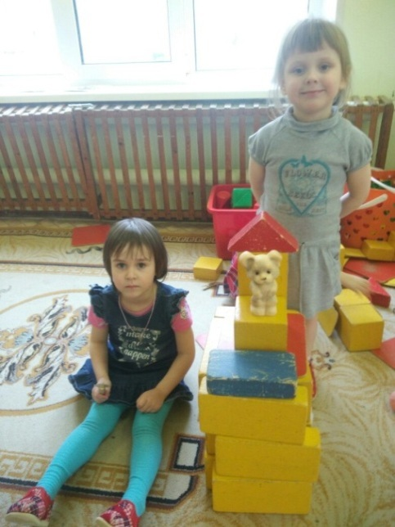

**Хозяйственно - бытовой труд**

**«Что бы игрушки были чистые»**

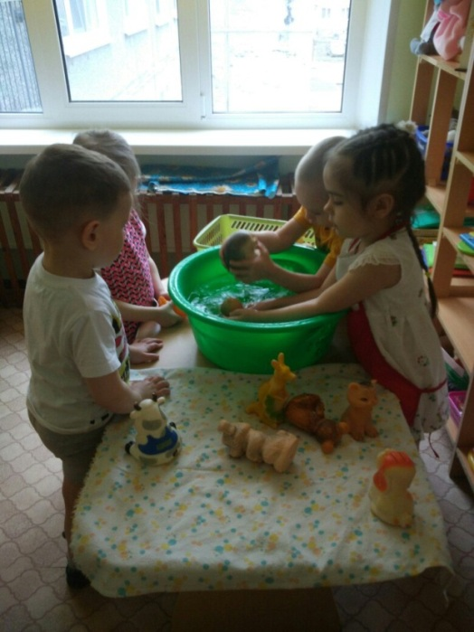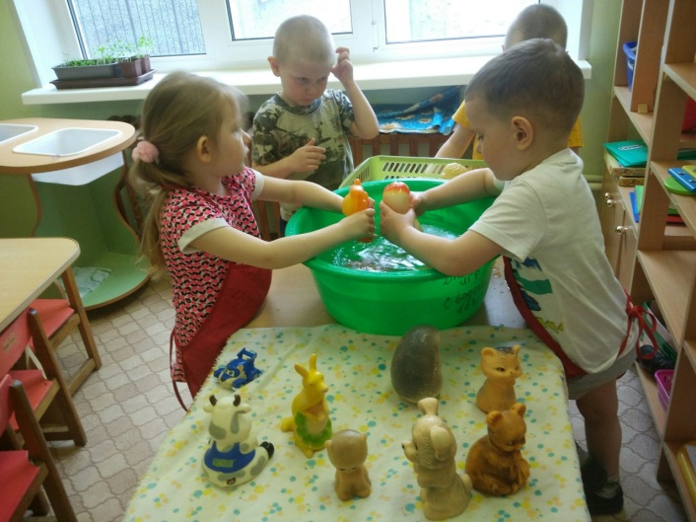

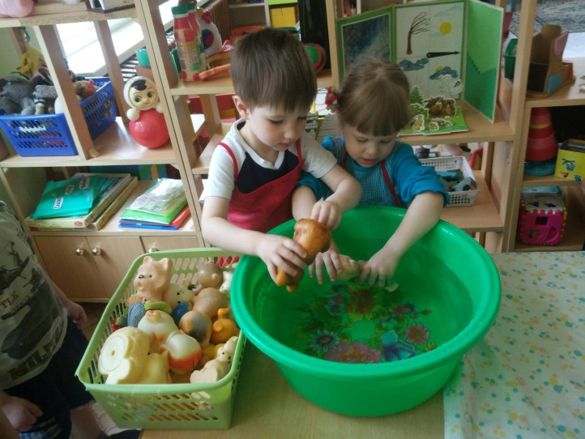

**Совместная деятельность родителей и детей на тему: «К нам в гости пришли игрушки»**

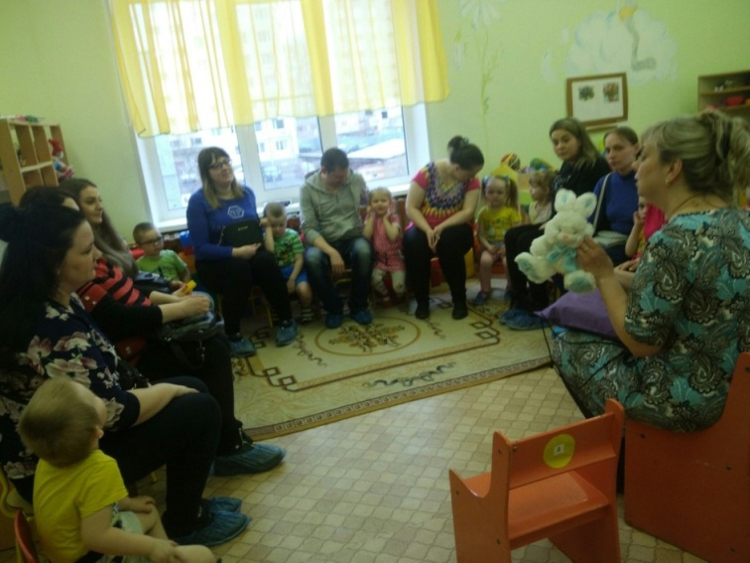

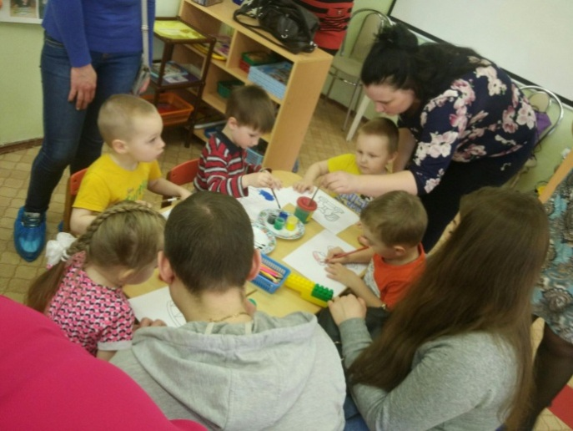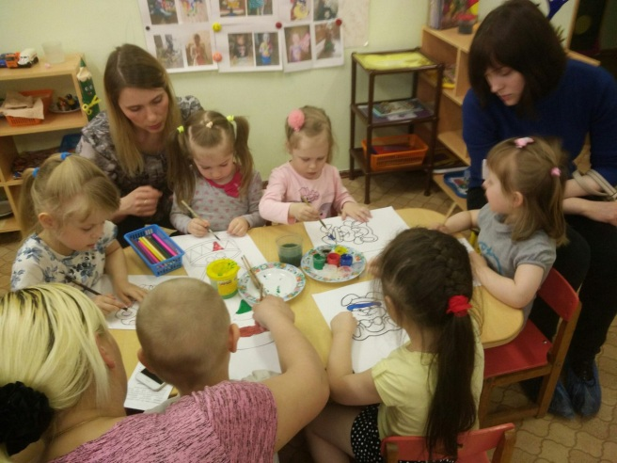

**О роли игр и**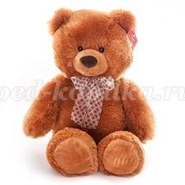

**игрушек**

**для ребёнка.**

**Игрушка** — тот же носитель информации для ребенка, что газета или Интернет для взрослого.  
Развитие богатого эмоционального мира ребёнка немыслимо без игрушек. Именно они позволяют ребёнку выразить свои чувства, исследовать окружающий мир, учат общаться и познавать себя. Вспомните свои любимые игрушки! Это не обязательно дорогие и шикарные куклы и машины. У кого-то это невзрачный мишка, переданный по наследству мамой, малюсенький пупсик с огромным количеством немыслимых нарядов из тюля и т.д. Выбор игрушек для ребёнка – очень важное и серьёзное дело. Только сам ребёнок способен выбрать из огромного количества игрушек именно то, что ему необходимо. Этот выбор внутренне обусловлен теми же эмоциональными побудителями, что и выбор взрослыми друзей и любимых.

У каждого ребёнка должна быть такая игрушка, которой он может пожаловаться, которую поругает и накажет, пожалеет и утешит. Именно она поможет преодолеть ему страх одиночества, когда родители куда-то уйдут, страх темноты, когда выключается свет и надо уснуть, но не в одиночестве, а с подружкой-игрушкой. На них иногда злятся, их наказывают и даже ломают, забрасывая в дальний угол, но их вспоминают в минуты детского горя, достают из угла, чинят, дорисовывают стёршиеся глаза и губы, шьют новые наряды, пришивают уши и хвосты.

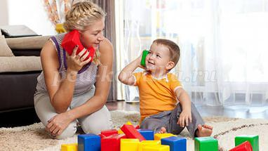Дети очень любят, когда взрослые (родители, родственники) играют вместе с ними. Имеется в виду в первую очередь очень подвижные шумные игры и веселая возня.  
**Игра для ребенка** — очень серьезное занятие. Взрослые должны видеть в игре малыша элементы подготовки к будущим трудовым процессам и соответственно направлять их, принимая в этом участие.  
Необходимо позаботиться об игрушках, чтобы ребенку можно было организовать игру. Для детей в первую очередь нужны куклы, изображающие взрослых людей разных профессий, или персонажей из известных сказок. Для игры с куклой необходима подходящая по размеру мебель, посуда. Мягкие игрушки, изображающие животных. Машины и разнообразный транспорт. Механические заводные игрушки развивают интерес к технике; игрушки-орудия труда (молоток, отвёртка, щётка для подметания, грабли, лопатка), иным словом игрушки, имитирующие простейшие средства труда взрослых; игрушки-забавы: театральные, музыкальные.

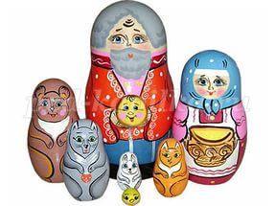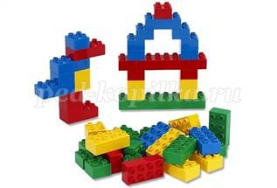

Очень полезны разнообразные строительные наборы и конструкторы. Они открывают простор для ребячьей фантазии. Для детей старшего дошкольного возраста подходят наборы из большого количества деталей, которые соединяются между собой различными способами. Пользование таким набором дает ребенку навык завинчивания гаек, действий ключом.  
Для детей всех возрастов необходимы игрушки, способствующие развитию движений, такие как самокаты, детские автомобили, тракторы, большие легко трансформирующиеся конструкторы для строительства. К ценным игрушкам для детей следует отнести те, которые развивают у них смекалку, изобретательность, ловкость, пробуждают творческие возможности.

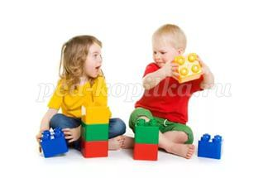  
Важно выработать у ребенка привычку беречь игрушку, аккуратно их складывать, убирая после игры. Желательно научить его делиться игрушками при игре со сверстниками, дарить игрушки, которые смастерил сам другим детям. Пусть ребенок почувствует радость того, что доставил удовольствие.

**Народная дидактическая игрушка** — игрушка, в которой отображена народная мудрость, веселая выдумка, желание порадовать, позабавить детей и вместе с тем чему-то научить. Народные дидактические игрушки, как и все русское народное искусство, составляют национальное достояние народа — дар народа малым детям.  
Несомненно, у ребёнка должен быть определённый набор игрушек, способствующих развитию его чувственного восприятия, мышления, кругозора, позволяющих ему проигрывать реальные и сказочные ситуации, подражать взрослым.

**Игрушки из реальной жизни.**  
Кукольное семейство (может быть и семья зверюшек), кукольный домик, мебель, посуда, машины, лодка, касса, весы, медицинские и парикмахерские принадлежности, часы, стиральные машины, плиты, телевизоры, мелки и доска, счёты, музыкальные инструменты, железные дороги, телефон и т.д.

**Игрушки, помогающие «выплеснуть» агрессию.**  
Солдатики, ружья, мячи, надувные груши, подушки, резиновые игрушки, скакалки, кегли, а также дротики для метания и т.д.

**Игрушки для развития творческой фантазии и самовыражения.**  
Кубики, матрёшки, пирамидки, конструкторы, азбуки, настольные игры; разрезные картинки или открытки; краски пластилин, мозаика; наборы для рукоделия; нитки, кусочки ткани, бумага для аппликаций, клей и т.д.

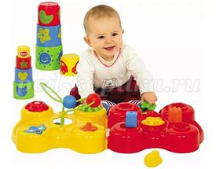

Игра развивает и радует ребёнка, делает его счастливым. В игре ребёнок совершает первые открытия, переживает минуты вдохновения. В игре развивается его воображение, фантазия, а, следовательно, создаётся почва для формирования инициативной, пытливой личности. Игра для ребёнка верное средство от безделья, приводящего к вялости, бесцельности поведения. Для хорошей, весёлой игры ребёнку нужна хорошая игрушка. Выбирайте её обдумано для своего ребёнка.  
При покупке новой игрушки своему ребёнку, руководствуйтесь четырьмя правилами.

**Игрушка должна быть:**  
1. Безопасной (просмотрите качество изготовления, материал из которого она сделана).  
2. Эстетичной на вид.  
3. Соответствовать возрасту.  
4. Многофункциональной (чем больше действий ребёнок сможет выполнить с игрушкой, тем лучше; естественно это не касается погремушек для малышей).  
**В заключении необходимо напомнить вам, дорогие родители, что никакая, даже самая лучшая игрушка, не может заменить живого общения с любимыми папой и мамой!**

**Удачи в выборе игрушек!**